Marie Lachance

Décès : 11 avril 1904, Hawkesbury co.Prescott, Ontario.
Sépulture : 13 avril 1904, paroisse Saint Alphonse de Liguori.

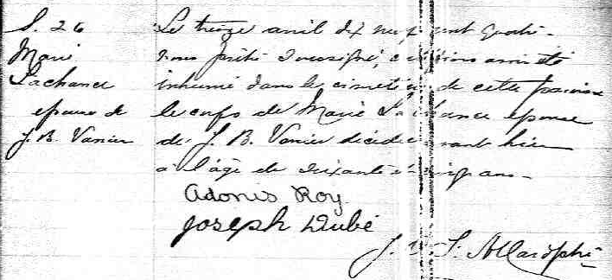

S-26 Le treize avril dix neuf cent quatre, nous prêtre soussigné, certifions
avoir été inhumé dans le cimetière de cette paroisse le corps de
Marie Lachance épouse de J.B.Vanier décédée avant-hier à l âge
de soixante et cinq ans.

Adonis Roy
Joseph Dubé
J.O.L Allard ptre

Référence : Drouin

